A Nemzeti Magazin főszerkesztőjének kérésére összefoglalom tapasztalataimat az olvasópróbán elhangzottakról. Írásomat a lapban szeretné is közölni.
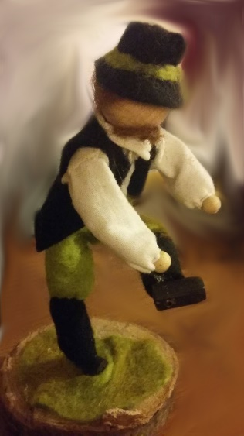
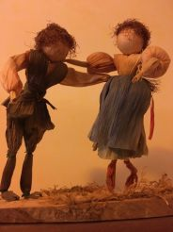
Az olvasópróba elején röviden összefoglaltuk a darab történetét. A mű arról szól, hogy egy erdélyi faluban (de ez a helyszín bárhol lehet a világon) megjelenik egy mindenki számára ismeretlen ember, aki “politikát akar csinálni”. A falubeli kocsmáros egy régi katonatársát, Jeromost véli felfedezni benne, s ez az ismeretlen kap ezen a lehetőségen és végig ebben a szerepben tündöklik. A falu lakosaiban támogatókra talált a politizáláshoz, azonban rossz szándékára már a mű elején fény derül, amikor gyilkosságra buzdítja a szerelmes, ám de féltékeny fiatalembert, Ákost. Jeromos mindenkit egymás ellen szeretne fordítani, azonban a problémákra az egyetlen megoldást a pénzben látja. Ennek nyomán kerül összetűzésbe a falu megbecsült lakosával, Bajna Gáborral, akiben Jeromos a legnagyobb vetélytársát látja. Az egyre több konfliktusba kerülő Jeromost a még a kocsmáros és a fia is kigúnyolja. Sőt mikor a pénz már nem nyújt megoldást semmire, a “Nagyságos úr” számára nem maradt más, mint az ingyen ebéd ígérete a falubelieknek. Erre azonban senki sem szeretett volna elmenni, így Jeromos felbérli a szabadlábra került Ákost, hogy késelje meg Gábort. Viszont ő megtudja, hogy Jeromos el akarta csábítani a szerelmét, így inkább a megbízójának szegezi fegyverét. Mihelyst fény derül az igazságra, a falu népe Jeromosra támad, aki, mint a kámfor képes eltűnni a színről, így mindenki számára világos lesz: Jeromos maga volt az Ördög.
Számomra a mű legfontosabb üzenete az az, hogy az életben sokszor kerít hatalmába a kísértés, de abban rejlik a legnagyobb erő, ha ennek ellenállva felismerjük a sötétben rejlő gonoszt és megakadályozzuk annak működését!
A szerző elképzeléseit kicsit újragondolva, a szentendrei Skanzenben, autentikus körülmények között szeretnénk egy mindenki számára tanulságos előadást létrehozni, aminek végén a néző lelkiekben is felüdülve tud hazamenni. Hiszen miről is szól a színház, ha nem arról, hogy egy sűrített élet bemutatásával késztesse gondolkodásra a nézőket?!
Az olvasópróba során egy nagyon lelkes csapatot ismertem meg, mindenki motiváltan érkezett a próbára és sok ötlettel gazdagították az általam kitaláltakat, és kíváncsian várom a közös munka további részét. Bízom benne, hogy az előadás napján a közönség tetszését is elnyeri a közös munkánk gyümölcse.
A mellékelt képeken láthatók a színészek által is jóváhagyott jelmeztervek.

